CONFIRA OS SINTOMAS DA DENGUE

O tempo médio do ciclo é de 5 a 6 dias, e o intervalo entre a picada e a manifestação da doença chama-se período de incubação. É só depois desse período que os sintomas aparecem. Geralmente os sintomas se manifestam a partir do 3° dia depois da picada do mosquitos.

Na dengue hemorrágica, o quadro clínico se agrava rapidamente, apresentando sinais de insuficiência circulatória e choque, podendo levar a pessoa à morte em até 24 horas. De acordo com estatísticas do Ministério da Saúde, cerca de 5% DAS PESSOAS COM DENGUE HEMORRÁGICA
MORREM

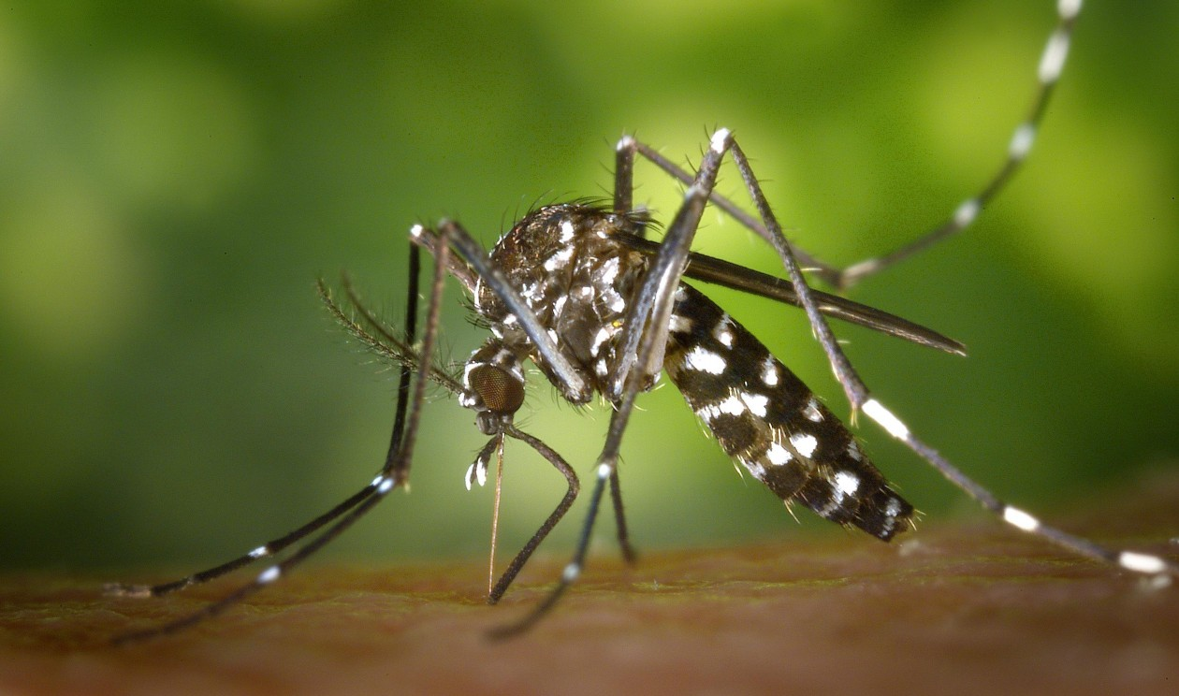

Sumário Sub-regional
 | Dengue | Dengue Grave | Óbitos
América do Norte | 0 | 0 | 0
América Central e México | 8.743 | 425 | 1
Andina | 12.415 | 216 | 34
Cone Sul | 40.804 | 187 | 33
Caribe Hispânico | 531 | 21 | 1
Caribe | 150 | 50 | 0
Total | 62.643 | 899 | 69

- Febre alta com início súbito;
- Forte dor de cabeça;
- Dor atrás dos olhos;
- Perda do paladar e apetite;
- Náuseas e vômitos.
- Dores abdominais fortes e contínuas;
- Vômitos persistentes;
- Pele pálida, fria e úmida;
- Sangramento pelo nariz ou boca;
- Manchas vermelhas na pele.

Sangramento pode aparecer nos lábios, gengivas e mucosas na boca

